Додаток 5 до Положення
Затвердженого виконавчим комітетом Сторожинецької міської ради №___ від 06.04.2022р.

Підбір
лицьових частин ЗІЗОД за розмірами

Підбір лицьових частин ЗІЗОД за розмірами проводиться індивідуально відповідно до антропометричних показників людини на підставі результатів вимірів морфологічної висоти обличчя (В) (малюнок 1) і/або довжини кругової лінії голови (L) (малюнок 2) або за рекомендаціями виробника.
Морфологічна висота обличчя – відстань від найбільш поглибленої точки спинки носа (перенісся) до найбільш виступаючої уперед-униз точки підборіддя.
Вимірювання морфологічної висоти обличчя здійснюється штангенциркулем із затупленими кінцями або іншим приладом.
Горизонтальний обхват голови – розмір голови по замкнутій лінії, що проходить через надбрівні дуги й найбільш виступаючу частину потилиці.
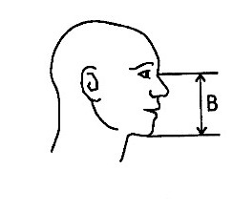
Вимір довжини кругової лінії голови (L) варто проводити сантиметровою стрічкою, з точністю до 5 мм.

Малюнок 1. Вимір морфологічної висоти обличчя (В)

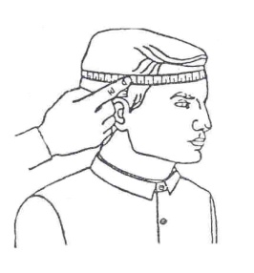
Малюнок 2. Вимір довжини кругової лінії голови (L)

Визначення розміру (росту) лицьової частини ЗІЗОД здійснюється за таблицею 1.
Таблиця 1

Визначення розміру (росту) лицьової частини ЗІЗОД

Розмір  лицьової частини ЗІЗОД | Величина, мм
 | L |  |  |  | B
 | Шолом-маска  ШМ-62, ШМ-66 му | Панорамна маска  з підмасковиком |  |  | Респіратор із півмаскою (Ф-62Ш, РПГ-67, «Пульс», «Тополь», «Клен», РУ-60М, У-2К) | Астра-2
0 | до 635
1 | 635 – 655 | до 545 | 550 – 560 |  | до 109 | 91 – 115
2 | 660 – 680 | 565 – 580 | 585 – 600 | > 605 | 109 – 119 | 116 – 143
3 | 68– 0 705 |  |  |  | >119
4 | >710

Продовження додатку 5 до Положення
Затвердженого виконавчим комітетом Сторожинецької міської ради №___ від 06.04.2022р.

Підбір лицьових частин фільтрувальних протигазів типу УЗС ВК, ГП -7, ГП-7 В, ГП-7 ВМ (з лицьовою частиною МГУ або МГУ-В) полягає у підборі лицьової частини необхідного типовому розміру на підставі суми вимірів вертикального обхвату голови й довжини кругової лінії голови.
Вертикальний обхват голови – розмір голови по замкнутій лінії, що проходить через підборіддя, щоки й максимально виступаючу тім’яно-потиличну частину голови (малюнок 3).
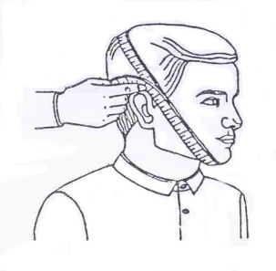

Малюнок 3. Вимір вертикального обхвату голови

За сумою вимірів вертикального обхвату голови й довжини кругової лінії голови визначається типорозмір лицьової частини фільтрувального протигаза (зріст маски й положення лямок наголовника), керуючись даними, викладеними у таблиці 2.
Таблиця 2

Типовий розмір лицевої частини МГУ або МГУ-В (ГП-7, ГП-7 В)

Сума вимірів вертикального  й горизонтального обхватів голови, мм | Рекомендований зріст лицьової частини | Рекомендоване положення лямок наголовника відносно пряжок
 |  | лобова лямка | скроневі лямки | щічні лямки
до 1185 | 1 | 4 | 8 | 6
з 1185 до 1210 | 1 | 3 | 7 | 6
з 1210 до 1235 | 2 | 3 | 7 | 6
з 1235 до 1260 | 2 | 3 | 6 | 5
з 1260 до 1285 | 3 | 3 | 6 | 5
з 1285 до 1310 | 3 | 3 | 5 | 4
з 1310 | 3 | 3 | 4 | 3

Таблиця 3

Підбір розміру лицевої частини фільтрувальних протигазів ПДФ, ПДФ-Д

Лицьова частина |  | Розмір лицьових частин відповідно  до висоти та ширини обличчя
 |  | 1 | 2 | 3 | 4
МД-З | висота обличчя, мм | до78 | 78 – 87 | 87 – 95 | 95 – 103
 | ширина обличчя, мм | до 108 | 108 – 116 | 111 – 119 | 115 – 123

Продовження додатку 5 до Положення
Затвердженого виконавчим комітетом Сторожинецької міської ради №___ від 06.04.2022р.

Розмір панорамної маски визначається за довжиною кругової лінії голови. Розмір підмасковика визначається за морфологічною висотою обличчя В.
Якщо В менше 110 мм – використовують підмасковик малого розміру, що позначається літерою М.
При В рівних 111 – 125 мм – використовують підмасковик середнього розміру, що позначається літерою С.
Якщо В більше 125 мм – використовують підмасковик великого розміру, що позначається літерою Б.

